**操作系统实验报告**

**2024年秋季学期**

|  |  |
| --- | --- |
| **哈尔滨工业大学（威海）计算机科学与技术学院** | |
| **专 业** | 软件工程 |
| **姓 名** | 杨涛 |
| **班 级** | 2211106 |
| **学 号** | 2022211939 |

**哈尔滨工业大学（威海）计算机科学与技术学院**

**操作系统实验报告**

|  |  |  |  |  |  |  |  |  |
| --- | --- | --- | --- | --- | --- | --- | --- | --- |
| 姓 名 | 杨涛 | | 专 业 | 软件工程 | | 指导老师 | | 朴学峰 |
| 班 级 | | 2211106 | | | 学 号 | | 2022211939 | |
| 实验时间 | | 2024.9.27 | | | | | | |
| 实验名称 | | Linux 常用命令 | | | | | | |

* 1. 预习报告(对实验主要内容的认识)

**1. 实验目的**

了解实验所涉及的原理和方法，掌握基本操作步骤和注意事项。

为实验中需要进行的操作和观察做好准备，提升实验的效率和准确性。

**2. 实验背景**

了解与实验相关的基础理论知识和概念，为实验过程中的数据分析和结果讨论提供支持。

掌握实验中使用的仪器设备、实验材料及其作用和操作方法。

**3. 实验原理**

详细学习实验过程中涉及的主要原理，包括物理、化学、生物等领域的理论基础。

理解这些原理如何在实验中体现，并如何通过实验现象验证理论。

**4. 实验步骤**

预习实验的每一个操作步骤，确保在实验过程中能够按照要求正确操作。

关注关键步骤及其可能对实验结果产生影响的操作细节。

**5. 实验现象与数据分析**

了解实验中可能观察到的现象和如何进行数据记录。

学习数据的处理方法和结果分析的基本思路，以便在实验中及时发现问题和整操作。

**6. 安全与注意事项**

熟悉实验中需要注意的安全事项，避免因操作不当导致危险。

了解实验过程中需要避免的常见错误，以提高实验结果的准确性。

通过对实验内容的预习，可以加深对实验步骤和原理的理解，有助于顺利开展实验，并对实验结果进行更科学的分析和总结。

* 1. 实验内容（思路，过程，代码解析、运行结果）

1. **查看系统信息**

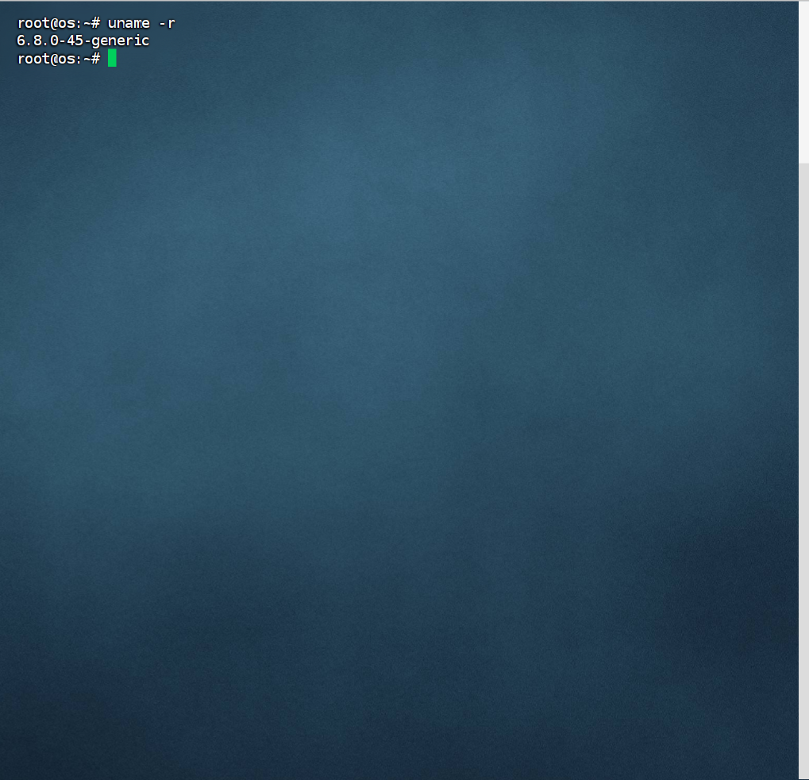

图 1 uname -r

1. **查看当前日期和时间**

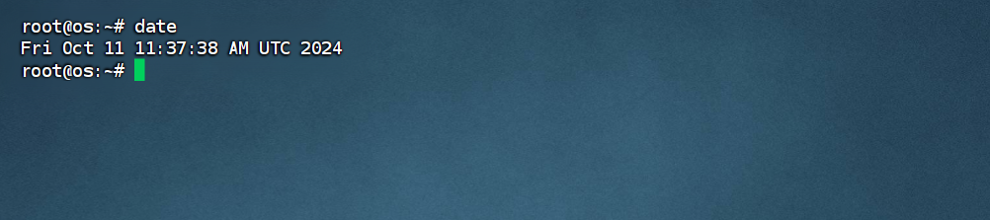

图 2 date

1. **查看当前工作目录**

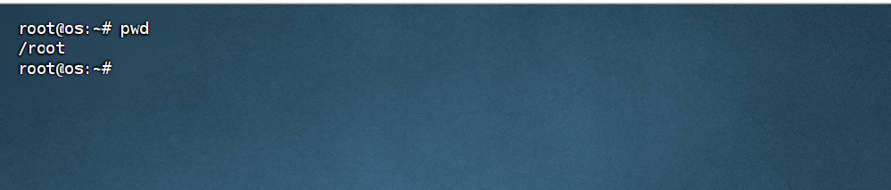

图 3 pwd

1. **列出当前目录中的文件和目录**

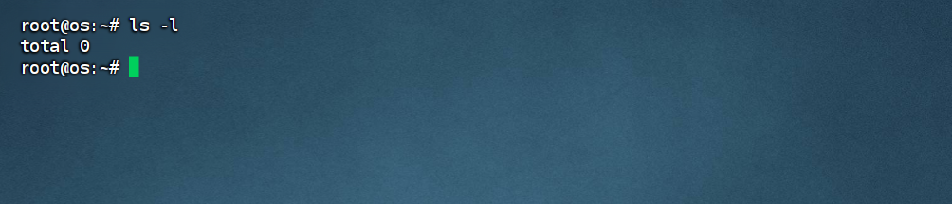

图 4 ls -l

1. **创建一个测试目录**

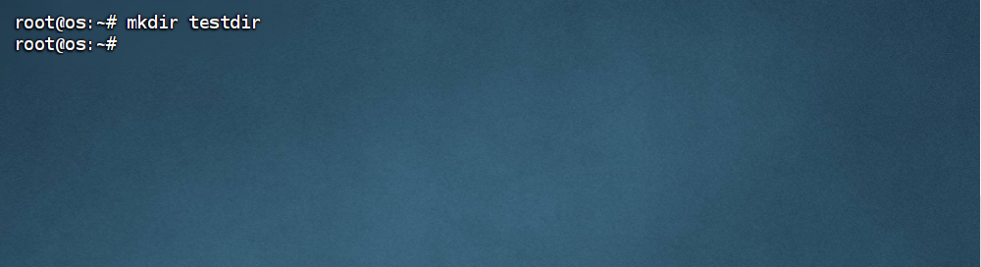

图 5 mkdir testdir

1. **进入新创建的目录**

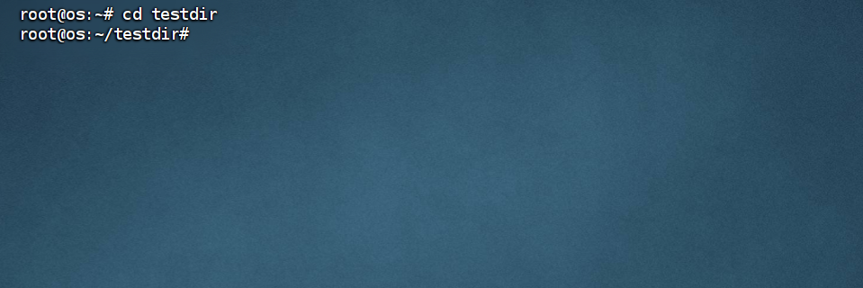

图 6 cd testdir

1. **创建一个空文件**

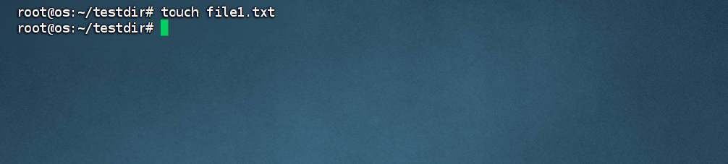

图 7 touch file1.txt

1. **查看文件内容（空文件不会显示任何内容）**

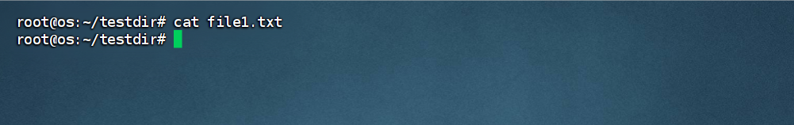

图 8 cat file1.txt

1. **返回上一级目录**

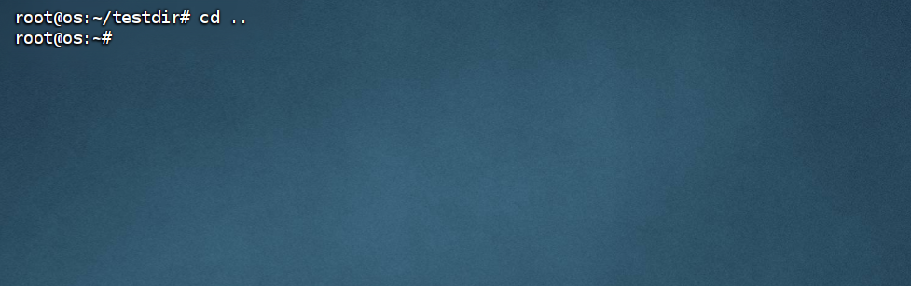

图 9 cd ..

1. **删除创建的测试目录及文件**

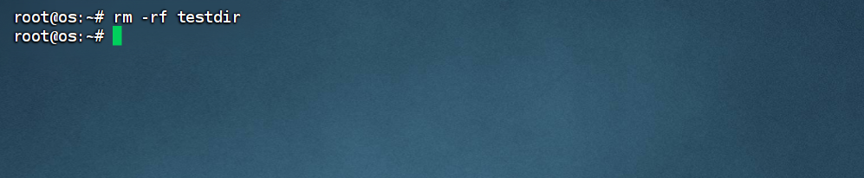

图 10 rm -rf testdir

* 1. 通过实验所掌握的知识点总结

通过本次实验，我掌握了基本的Linux命令操作，包括文件与目录管理（如`ls`、`cd`、`mkdir`）、文件查看（如`cat`、`less`）、权限设置（如`chmod`）、进程管理（如`ps`、`kill`）等，同时理解了这些命令的使用场景及参数配置。这些操作增强了对Linux系统环境的熟悉程度，提高了系统管理和任务自动化的能力。